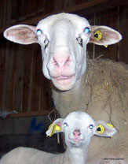
 | CONTRAT 1/2 AGNEAU  Eleveurs  M. et Mme SANCIER  http://www.lafermedupaillot.com/ | 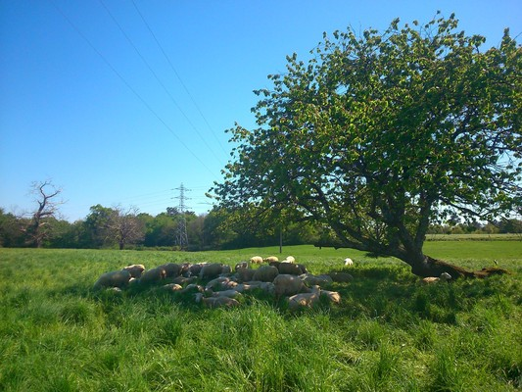
Harmonie d'un savoir-faire et d'un terroir
Agneaux de lait par excellence, les Agneaux de la ferme du Paillot sont élevés avec leur mère. Leur alimentation est principalement constituée du lait maternel et de céréales Bio produites et récoltées à la ferme. Nous leur apportons toute l'attention nécessaire et nous les laissons évoluer à leur rythme (pas d'engraissement).Tout au long de l'année nos brebis sont dans les prés. Ce n'est qu'au moment de la période d'agnelage que les brebis suitées dorment en bergerie afin de pouvoir leur apporter toute l'attention nécessaire lors de la naissance de leur agneau

Modalités du contrat 1/2 agneau:
Le contrat se fait à la commande. La caissette est composée d’1/2 agneau (un gigot, une épaule, des côtelettes, du collier, de la poitrine, la moitié des abats et quelques déchets de découpe) de 7 à 9 kg vendus à 11 euros le kilo TTC (dont TVA à 5.5% soit 0.55€/kg) Ainsi, le prix de la caissette d’un demi agneau sera compris entre 80 et 110 euros. Le pré-paiement se fait en 1 chèque de 50€ remis le jour de la signature du contrat.(à l’ordre de SANCIER)
Le solde se paiera, par chèque, à chaque livraison en fonction du poids du colis.
Aucun remboursement ne sera effectué. En cas d’impossibilité de retrait de la marchandise, celle-ci doit être récupérée par un tiers. En cas de non retrait, il n’y aura pas de remboursement du pré paiement et la caissette est donc perdue pour le consom’acteur

En cas de force majeure inhérente à l’élevage, la livraison pourra être reportée.
----------------------------------------------------------------------------------------------------------------------------------------

Contrat d’engagement
NOM, Prénom du consom’acteur : …………………………………………………………………………………………………….
Adresse :…………………………………………………………………………………………………………………………………..
Mail :………………………………………………………………………………………………………………………………………
Téléphone :………………………………………….. Portable …………………………………

S’engage en son nom à régler d’avance l’achat d’1 caissette d’un 1/2 agneau, soit 1 chèque de 50 €

Signature du consom’acteur : signature du producteur
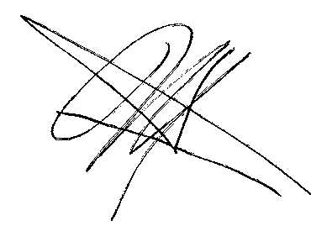

Commande d’un ½ agneau le 12 octobre 2017(pré-paiement)

La Charte :

Chaque AMAPIEN s’engage à respecter la charte de l’AMAP et à aider à la distribution 3 fois dans l’année (tous contrats confondus )

La distribution :

La livraison se fera à la Vacherie le12 octobre 2017

Titulaire du contrat
Titulaire du chéquier (si différent)
N° du chèque | ………………….

Monsieur DUBOURG, coordinateur AMAP du contrat agneau, atteste avoir reçu ce contrat signé et son pré paiement pour confirmation d’engagement d’achat d’agneau.

Signature du coordinateur Signature du consom’acteur

